# 软件项目计划书

### 项目名称：ACG网站

**版本号：1.1**

**参与人员：郑逸旸 董思诚 肖繁**

**时间：2019/3/24**

目录

**第一章 引言** **3**

1.1项目背景 3

1.2项目目的 3

1.3项目内容 3

**第二章 项目概述** **3**

2.1工作内容 3

2.2需要实现的功能 3

2.3开发环境 4

2.4项目用户分析 4

2.5项目优势与劣势分析 4

2.6验收标准 5

2.7完成项目最迟期限 5

2.8本计划的批准者和批准日期 5

**第三章 项目团队组织** **5**

3.1组织结构 5

3.2技能要求 5

3.3人员分工 5

3.4团队沟通与协作 5

**第四章 实施项目计划** **6**

4.1项目开发难点 6

4.2项目开发流程 6

4.3总体开发进度计划 6

4.4预算 7

4.5关键问题 7

**第五章 软件测试** **8**

6.1制定网页各个模块测试计划 8

6.2制定网页整体测试计划 8

**第六章 附录** **8**

7.1会议记录 8

7.2小组分工 8

7.3参考资料 9

1. **引言**

**1.1项目背景**

项目名称：ACG网站

项目用户：热爱动漫与游戏的广大人群

项目提出者：郑逸旸，董思诚，肖繁

ACG为英文Animation Comic Game的缩写，是动画、漫画、游戏的总称。ACG文化发源于日本，以网络及其他方式传播。为华人社会常用的亚文化词汇。

ACG网通常是由各种类别的动漫和游戏或者各大网友对各种类别的动漫和游戏进行评论而集成的网站。评论也类似于博客中网友们的日记，每个人都可以随时把自己的思想和对于动漫不一样的想法评论在动漫社坛。

**1.2项目目的**

随着动漫产业，动漫文化的不断发展，动漫已经从过去的低年龄层向全民动漫方向发展，动漫产业链逐步完善，喜欢动漫的爱好者越来越多，而青少年年龄段对于喜好动漫的人，人数占比较高。当然市场需求量也在不断增长，越来越多的动漫爱好者在这一领域能希望得到更多动漫资源，获得更多的一些能满足他们各种爱好的资源集中地，而动漫网则包含了动漫和动漫论坛，满足了广大动漫迷的需求，逐渐形成了动漫一种文化特色存在。

所以我们选择制作该项目应对给那些喜欢看动漫喜欢玩游戏的广大人群，让他们对动漫、游戏有更进一步的了解，同时也能享受动漫和游戏带来的快乐。

**1.3项目内容**

这个网站可以在一小部分群体中推荐不同的关于动漫的各种游戏，主要目的是让大家更了解动漫和游戏。

在这个网站他们也可以体会到很多动漫和游戏里的文化与知识。

在我们大学生人群中，不难找出喜欢看动漫喜欢打游戏的人群，动漫文化发展到现在，就有越来越多的人喜欢这种文化。而我们正是给这类人们提供各种资源。

1. **项目概述**

**2.1工作内容**

1.行为需求分析

2.制作和修订项目开发计划

3.网站需求规范

4.网站语言学习

5.网站界面绘制

6.代码编写

7.网站测试

8.修改代码

9.试生产计划

**2.2需要实现的功能**

1.网站查询功能

2.网站公告信息功能

3.网站视频分类功能

4.网站热门推荐功能

5.网站发表评论点赞功能

**2.3开发环境**

硬件环境：PC

软件环境：Dreamweaver CS3

操作系统：Windows 10

开发语言：css，html，JavaScript，MySQL数据库

**2.4项目用户分析**

|  |  |  |  |  |  |
| --- | --- | --- | --- | --- | --- |
|  | **20岁以下** | **21~30岁** | **31~40岁** | **40岁以上** | **平均值** |
| 非常喜欢动漫 | 29% | 27% | 20% | 16% | 23% |
| 喜欢 | 44% | 43% | 43% | 38% | 42% |
| 一般 | 19% | 19% | 20% | 26% | 21% |
| 不喜欢 | 6% | 8% | 11% | 13% | 11% |
| 非常不喜欢 | 2% | 3% | 4% | 7% | 3% |

以上是一份动漫作品在不同年龄段之间的受欢迎程度的调查表，由表格我们不难看出动漫作品的受欢迎程度在青少年中是最高，同时我们也可以看到在31～40岁这个年龄段受欢迎的比例也是比较高的。

**2.5项目优势与劣势分析**

优势（strength）：

1.前景十分广阔，有着巨大的商机，潜在客户主要集中在在校学生。很多的大学生对于动漫都有一定程度的喜爱。

2.定位非常准确，主要是面对社会上的漫友。

3.盈利模式多样化，除了一般的产品出售，还有各类模具产品。

劣势（weakness）：

1.缺乏运作经验。由于是刚开始制作项目，所以缺乏非常多的经验以及根本上的技术问题。

机会（opportunity）：

1.国家扶持政策。国家出台一系列政策扶持动漫行业，在杭州、广州、深圳等地方举办动漫节。

2.创业环境成熟。现在的动漫市场逐渐趋向于成熟化，创业环境相对稳定。

威胁（treat）：

1.新网站效率低。由于网站刚刚组成，在各个方面运行上效率会比较低，网站管理方面会比较落后，会造成很多的麻烦。

2.若有网络上各个动漫行业网站成立，就会给我们带来压力。

**2.6验收标准**

能够完整地打开并运行整个网页。

**2.7完成项目最迟期限**

本学期结束（6月18日之前完成）

**2.8本计划的批准者和批准日期**

批准者：杨枨老师

批准日期：本学期开始（2月26日）

1. **项目团队组织**

**3.1组织结构**

郑逸旸（组长）

肖繁

董思诚

**3.2技能要求**

为了开发网站，我们小组要学习Photoshop软件，css语言，html语言，JavaScript语言。

Photoshop软件：设计出网站的总体布局，达到大部分人都觉得舒适的效果。利用ps新建空白画布，然后用各种工具，区分出页头，导航栏，内容主题等等分区。

css语言html语言：编写，呈现出文本文档。利用css中各种样式结合html呈现出网页布局，各个分区的内容，同时改变页面的布局和外观。

JavaScript语言：编写在静态网页上添加一些动态效果。通过JavaScript处理html内容：改变html样式，改变html属性。

**3.3人员分工**

|  |  |  |
| --- | --- | --- |
| 姓名 | 角色 | 工作描述 |
| 郑逸旸 | 组长，项目管理，前期分析，设计，编码，测试 | 项目管理，前期网站外观设计，编写网站查询功能，测试网站可行性 |
| 董思诚 | 组员，分析，编码，测试 | 编写网站公告信息，评论点赞功能，测试网站可行性 |
| 肖繁 | 组员，设计，编码，测试 | 前期网站外观素材收集，编写网站筛选导航功能，测试网站可行性 |

**3.4团队沟通与协作**

小组沟通模式：所有组员参加沟通协作见面会议，每周一次，围绕网站讨论，自行记录内容。每周固定会面日期与地点。

若在会议外有急事沟通，可在QQ，微信，邮件上细说。

若是邮件沟通，收件人应是沟通对象，抄送人应是其他剩余组员。

小组协作模式：若各个组员出现网站开发上的各种情况，可与其他所有组员进行说明并互相帮忙。

1. **实施项目计划**

**4.1项目开发难点**

1.首次选择制作网页开发，项目工程量会比拟定预期的要大，对于规模的估算不精确，可能会导致项目延期交付。

2.测试时产生未知错误，导致工期间歇暂停。

3.首次开发常见网页功能，经验不足，费用大量时间。

4.小组人员的不专注，不听指挥等等

**4.2项目开发流程**

|  |  |  |  |
| --- | --- | --- | --- |
| 负责人 | 完成工作 | 应提交成果 | 检查点 |
| 郑逸旸 | 项目范围规划 | 项目开发计划书 | 项目计划书完成 |
| 所有组员 | 分析网页需求 | 网页需求规格说明书 | 网页需求规格说明书完成 |
| 郑逸旸、肖繁 | 设计 | 网页设计文档 | 网页设计文档完成 |
| 所有组员 | 开发 | 网页初步成品 | 网页初步成品完成 |
| 所有组员 | 测试 | 测试文档 | 测试文档完成 |
| 郑逸旸 | 试生产 | 网页最终成品 | 网页最终成品完成 |
| 所有组员 | 实施工作结束后 | 维护小组 | 小组建立完成 |

**4.3总体开发进度计划**

本项目将在学期末前完成，并且按照老师的全程监控下执行并完成所需任务，在每周必要时刻进行管理小组开发人员进度。

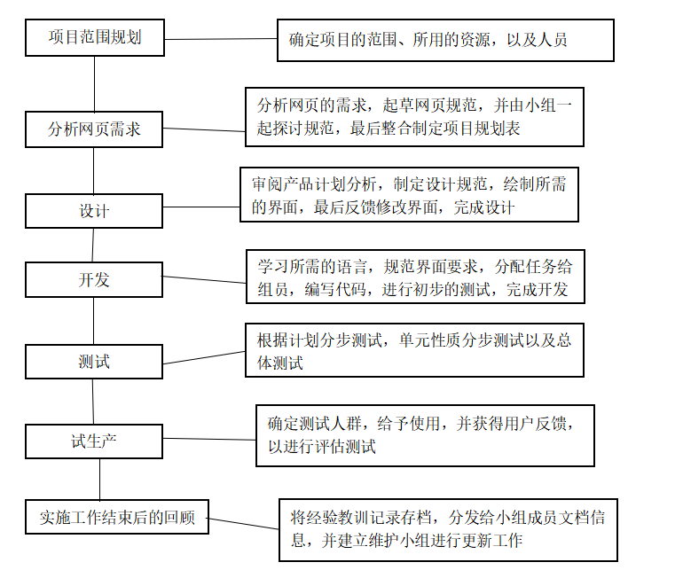

**4.4预算**

|  |  |  |
| --- | --- | --- |
| **预算名称** | **预算内容** | **预算费用** |
| 劳务费 | 无特殊劳务费用 | 0元 |
| 阿里云服务器 | 购买阿里云服务器一个月 | 75元 |
| 团建费 | 无团建费用 | 0元 |
| 总计 | | 75元 |

**4.5关键问题**

1.需求分析结果影响网页开发方向

2.人员散漫，组员跟不上进度

3.学习新软件使用方法的进度没有跟上

4.测试遇到未知错误导致出现工期间歇停顿

5.功能开发不完善

1. **软件测试**

**5.1制定网页各个模块测试计划**

1.链接测试

2.表单测试

3.Cookies测试

4.设计语言测试

5.[数据库](http://www.cnblogs.com/ITwangy/admin/javascript.:;" \t "https://www.cnblogs.com/yunman/articles/_blank)测试

6.实现主要功能的测试

**5.2制定网页整体测试计划**

1.性能测试

2.接口测试

3.可用性测试

4.兼容性测试

5.安全测试

1. **附录**

**6.1会议记录**

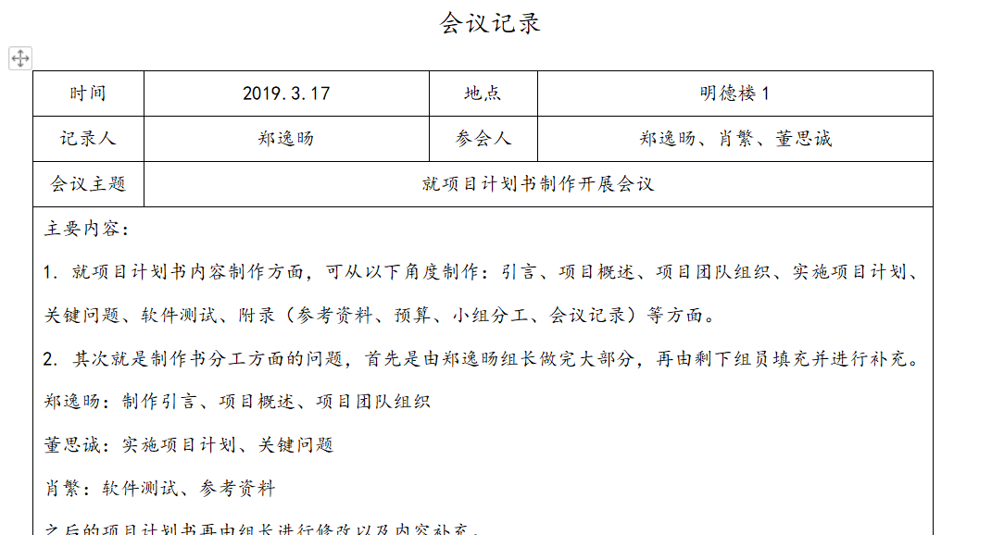

**6.2小组分工**

郑逸旸（组长）：PPT模板收集及引言，项目概述，项目团队组织部分PPT制作。PPT和WORD大致内容制作。 评分：8.6/10分

董思诚：实施项目计划，关键问题部分PPT内容制作。PPT和WORD部分内容补充。 评分：8.5/10分

肖繁：软件测试，参考资料部分PPT内容制作。PPT和WORD部分内容补充。 评分：8.3/10分

**6.3参考资料**

**参考网站：**

http://acg17.com/ ACG17网站

NGA论坛二次元国家地理板块

https://www.bilibili.com/哔哩哔哩弹幕网

**学习资料：**

http://www.w3school.com.cn/index.html 。学习css、html、JavaScript语言。

张海藩，牟永敏。《软件工程导论》。北京：清华大学出版社。

王珊，萨师煊。《数据库系统概论》。北京：高等教育出版社。

[吴涛](https://www.baidu.com/s?wd=%E5%90%B4%E6%B6%9B&tn=SE_PcZhidaonwhc_ngpagmjz&rsv_dl=gh_pc_zhidao" \t "https://zhidao.baidu.com/question/_blank)。《网站全程设计技术（修订本）》。北京：清华大学出版社。

**模板参考：**

《项目开发计划（GB856T——88）》